字节（word）与位（bit）的区别、二进制数值与计算机。（P32）

ASCII编码的大小比较。（P47-P48）

各种门的输入输出。（第4章）

浮点表示法（P44-P45）

PEP/9汇编指令以及直接寻址和立即寻址模式的区别。（第6章P109）

数字溢出（P44）

二进制逻辑运算与算数运算

嵌入式系统（P98）

线性列表（P165）

栈和队列（P164）

1. 计算机软件的分类（P218）
2. 汇编语言和机器语言的关系（P115）
3. 虚拟存储器/虚拟内存的程序局部性原理（P228）
4. 网络协议（P331-P333）
5. CPU中程序计数器与指令寄存器的区别（P90）
6. 控制单元的作用（P90）
7. 音视频的编码过程（P52-P53）
8. ASCII码

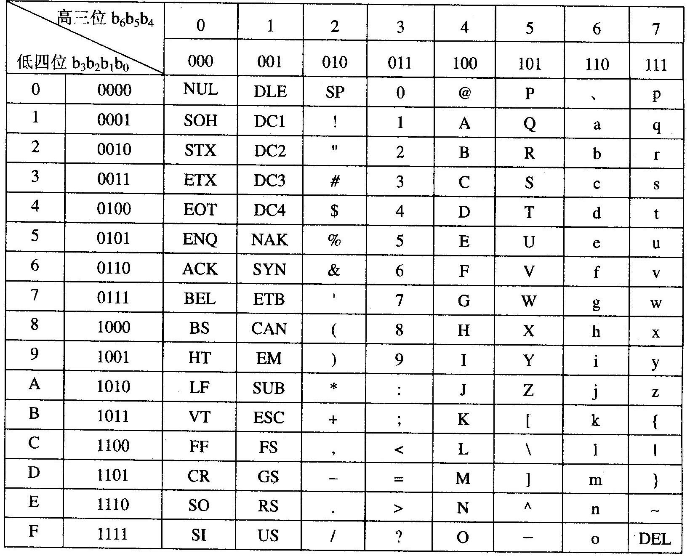

1. 原码、反码、补码
2. 与外存储器相比，内存储器/主存的特征（P223）
3. Cache(高速缓存)的含义和作用（P91）
4. 计算的存储系统包括：内存（主存）和外存（辅存）。
5. 总线：是一种内部结构,它是CPU、内存、输入、输出设备传递信息的公用通道,主机的各个部件通过总线相连接,外部设备通过相应的**接口适配器电路**再与总线相连接,从而形成了计算机硬件系统。
6. 二分查找/二分检索（P147-P148）
7. 算法的含义（P137）
8. 操作系统使 CPU 在多个应用程序之间来回切换，实现多道程序设计。（第10章）
9. 高级语言的编译过程（P195）
10. 客户/服务器模型（P325）
11. 包交换/分组交换（Packet switching）（P330）
12. 指令系统/机器语言（P107）：指令系统是计算机硬件的语言系统，也叫机器语言，指机器所具有的全部指令的集合，它是软件和硬件的主要界面，反映了计算机所拥有的基本功能
13. 进程（P220）
14. 数据挖掘
15. 人工智能
16. 将十进制数转换为二进制数、八进制数、十六进制数
17. 将二进制数转换为十进制数、八进制数、十六进制数
18. 指令执行的过程（P91-P93）
19. 结构化程序设计/自顶向下设计的主要思想：

1. 程序模块化。是指把一个复杂的程序分解成若干个部分，每个部分称为一个模块。 通常按功能划分模块，使每个模块实现相对独立的功能，使模块之间的联系尽可能简单；

2. 语句结构化。是指每个模块都用顺序结构、选择结构或循环结构来实现流程控制；

3. 自顶向下、逐步求精的设计过程。“自顶向下”是指将复杂、大的问题划分为小问题，找出问题的关键、重点所在，然后用精确的思维定性、定量地去描述问题。

1. 递归阶乘、递归二分搜索的算法/伪代码（P153-P154）
2. IPv4地址的范围（P336）
3. 局域网、广域网、城域网（P325-P326）
4. RAM、ROM的区别（P93）
5. 物联网含义
6. 计算机存储器的层次结构

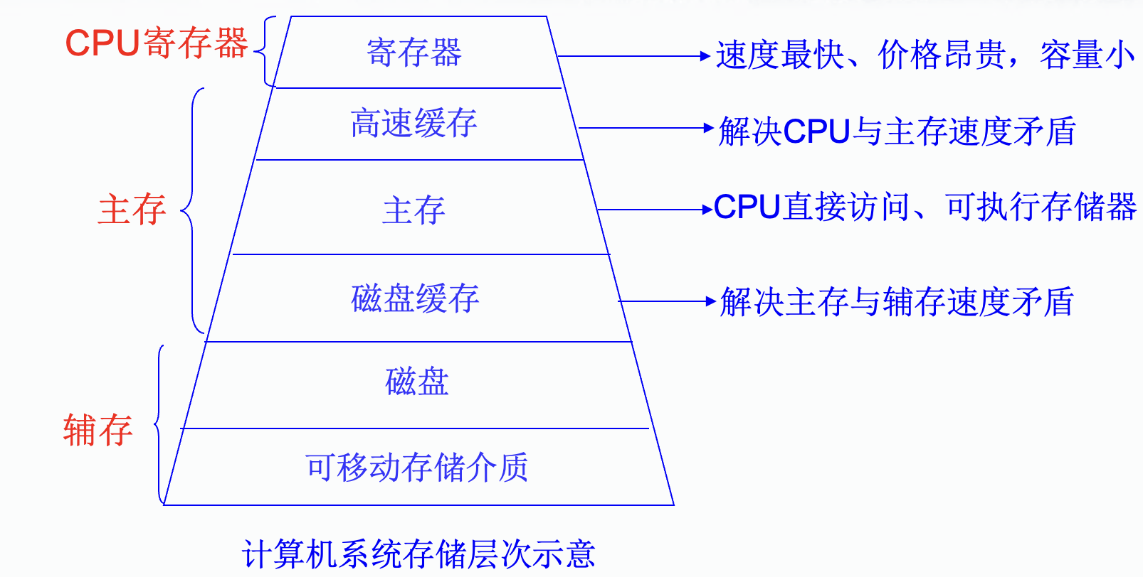

1. 操作系统的概念和五大管理功能（处理器管理、存储管理、设备管理、文件管理、作业管理）

处理器管理：实现多道程序运行下对处理器的分配和调度，使一个处理器为多个程序交替服务，最大限度地提高CPU的利用率。

存储管理：对计算机的主存储器进行管理。

设备管理：对计算机的各类外部设备的管理。

文件管理：它是对计算机的软件资源的管理，其中包括文件的存储、检索、共享、保护等的方法、技术及算法。

作业管理：向用户提供实现作业控制的手段，按一定策略实现作业调度。